La correction des activités de jeudi 9 avril :

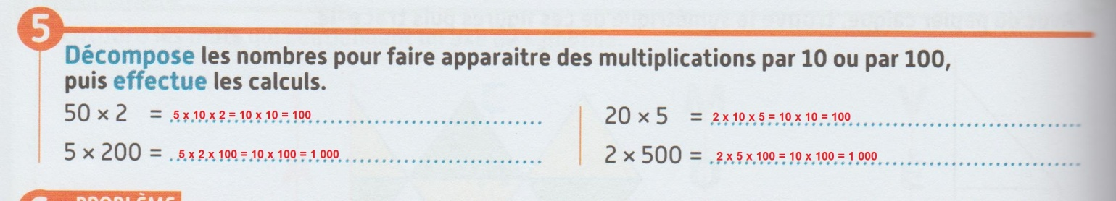

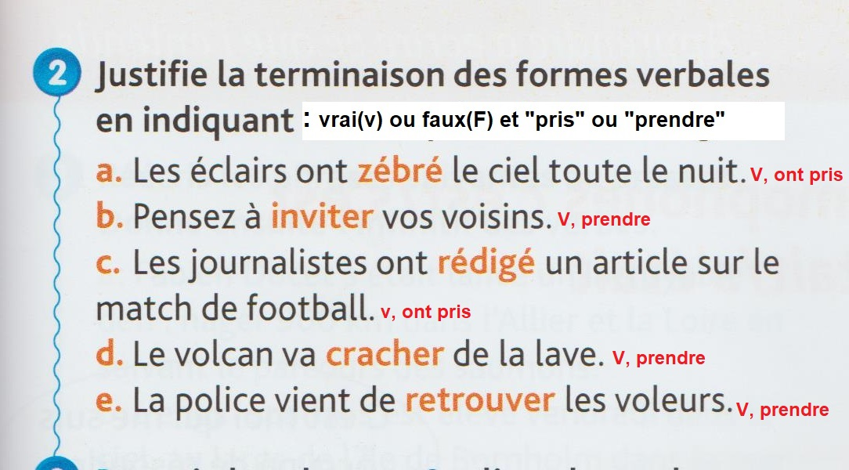

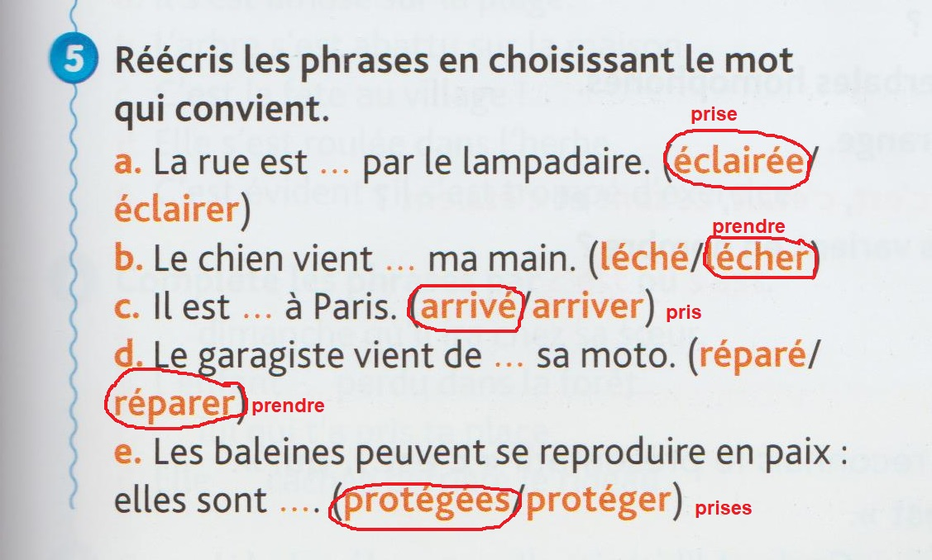

Pour les autres activités : voir le programme

